Pressmeddelande 4 april 2018

De är Sveriges Ledarskaps-visionärer 2018!

Varje år undersöker Great Place to Work miljontals medarbetare på tusentals arbetsplatser i mer än 50 länder runt om i världen, för att ta del av deras åsikter om vad som gör att de älskar sitt jobb och för att förstå vad som krävs för att skapa en utmärkt arbetsplatskultur. Detta är världens största arbetsplatsstudie av sitt slag och den största employer branding utmärkelsen.

I Sverige har listan över Sveriges Bästa Arbetsplatser publicerats i 16 år, och varje år prisas även de personer som utmärkt sig i sitt arbete för en stark företagskultur. De visar att ansvaret att skapa en god företagskultur med tydliga värderingar inte bara ligger hos HR men även hos ledare och medarbetare.

Med nomineringar från organisationer i hela landet och 3 finalister i tre olika kategorier, kan vi nu presentera 2018 års mottagare av Great Place to Works hederspriser: Årets kulturbärare, Årets inspirerande ledarskap och Årets HR-personlighet.

"Vi är stolta över att presentera dessa lysande förebilder och visionärer inom ledarskap, som alla på sitt sätt gjort underverk för sin organisations kultur. Dessa personer att visar ledarskap inte är en position utan ett personligt ansvar” säger Maria Grudén, CEO på Great Place to Work i Sverige.

Vinnarna är:

Årets kulturbärare 2018: Giesela Magnusson, Elicit  ”Giesela är alltid fylld med glädje och entusiasm och en sann representant för Elicit-andan. Hon är den första personen man träffar på morgonen och som genom sitt sätt att vara hela tiden påminner om varför man gillar att komma till jobbet.”  Kollegorna, Elicit | 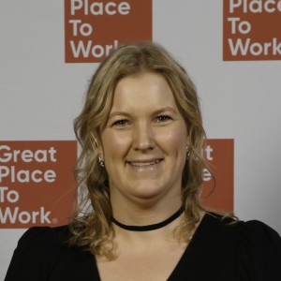
Årets inspirerande ledarskap 2018: Arez Hossein, Key Solutions

”Det Arez gör i sitt ledarskap är att han får sina medarbetare att växa och nå en utveckling de själva inte trott var möjlig - just tack vare sig själva. Han är inte den som står längst fram i ledet för att få alla att springa framåt, snarare den som ställer sig längst bak och ser till att få med alla på resan.”

William Moulod, vd Key Solutions

Årets HR-personlighet 2018: Åsa Beronius, Centiro  ”Åsa har tagit kulturen på en av Sveriges bästa arbetsplatser vidare. Hon har varsamt behållit, samtidigt energiskt och kraftfullt förändrat och förnyat den till något som är globalt skalbart. Själen och DNA’t finns kvar, men logistikern Åsa har skapat en ny och skalbar struktur som tar företaget runt jorden med stilen och kulturen i behåll.”  Niklas Hedin, vd Centiro | 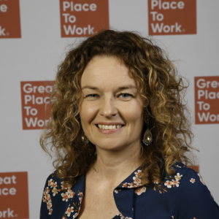

För mer information var vänlig kontakta:
Maria Grudén, VD på Great Place to Work® Institute
Telefon: 08-562 00 481
E-post: maria.gruden@greatplacetowork.com

Om Great Place to Work: Great Place to Work® är ett undersöknings- och konsultföretag med huvudkontor i USA och med dotterbolag världen över. I dagsläget är vi etablerade i 50 länder med drygt 500 anställda. Vi har mer än 20 års erfarenhet av vad som utmärker en riktigt bra arbetsplats och vad som gör den till en av de allra bästa. I vårt arbete utvärderar vi organisationer för att ge dem ett mått på sin arbetsplatskultur och sin insats som arbetsgivare. Vi erbjuder utvärderings-, analys- och utvecklingstjänster, certifiering och utmärkelser som hjälper er att förstå hur förtroendet i organisationen ger en mätbar effekt på medarbetarengagemang, produktivitet och finansiella resultat. Årligen delar vi ut kvalitetsutmärkelsen ”Sveriges Bästa Arbetsplatser ” som baseras på organisationens resultat i vår medarbetarundersökning Trust Index© och vår kulturprofil Culture Audit©.
Följ Great Place to Work® www.greatplacetowork.se och på Twitter, Facebook, Instagram och LinkedIn.

